# 第六周实验报告

目录

圆面积 2

九九乘法表 3

200以内被7整除的数字 4

奇数的平均数和偶数的乘积 5

## 圆面积

* 源码

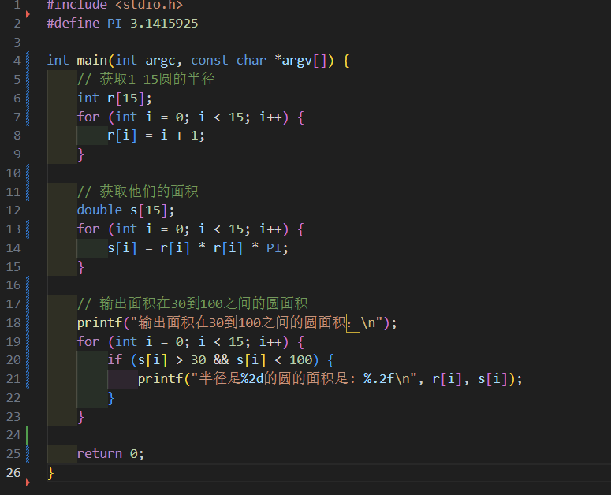

* 结果

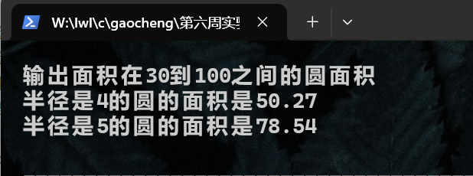

## 九九乘法表

* 源码

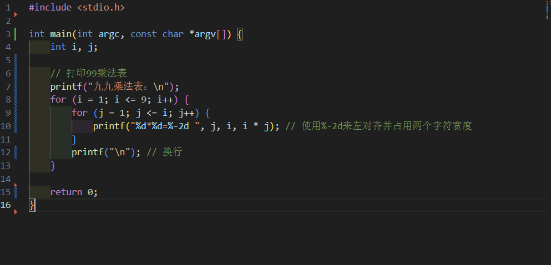

* 结果

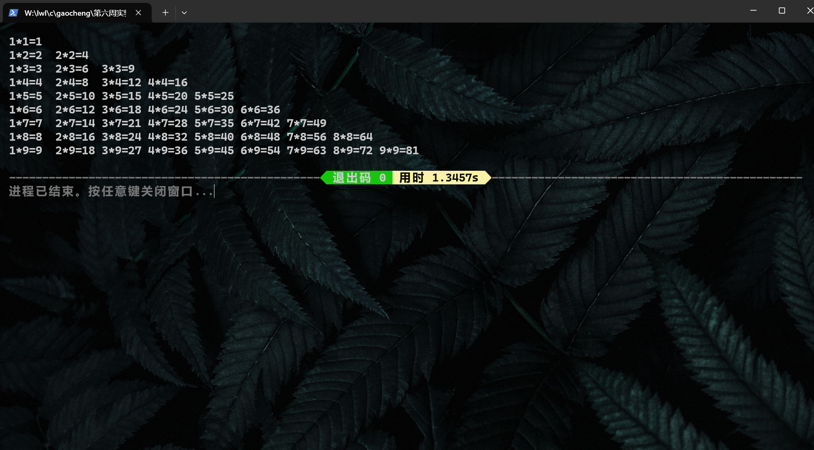

## 200以内被7整除的数字

* 源码

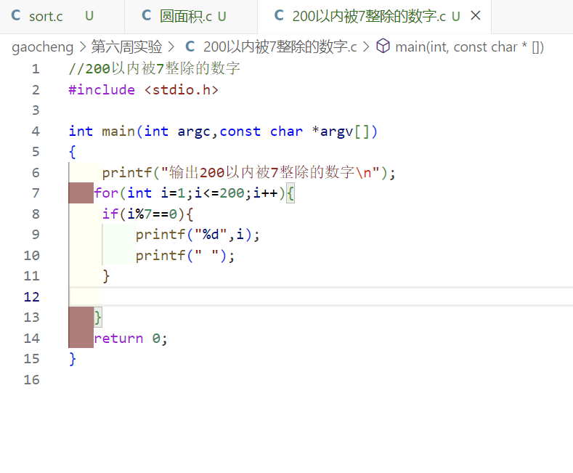

* 结果

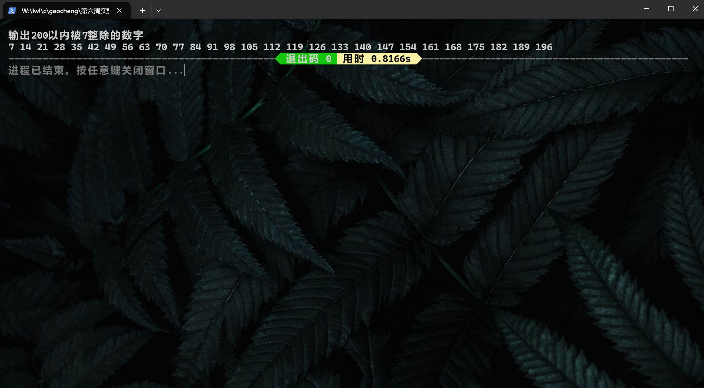

## 奇数的平均数和偶数的乘积

* 源码

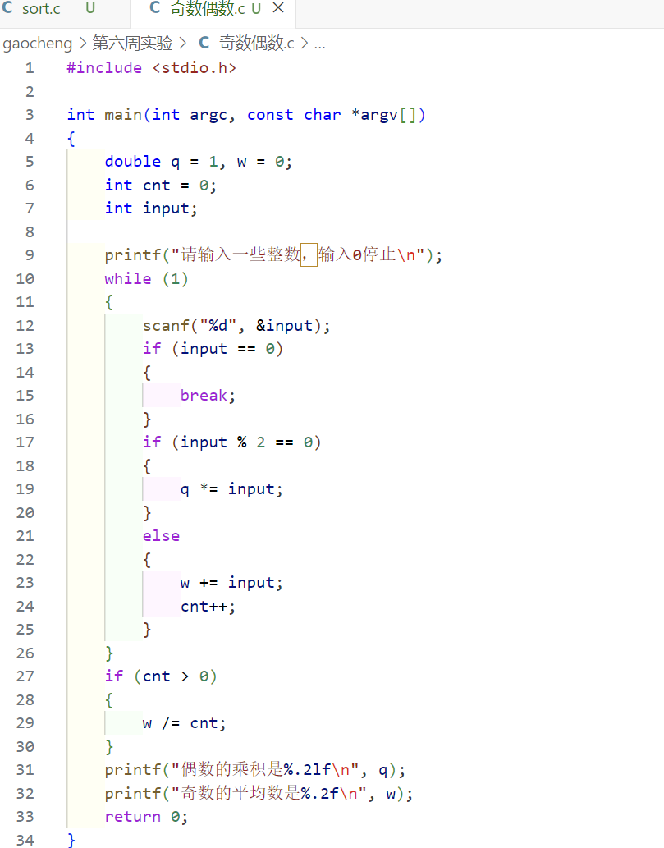

* 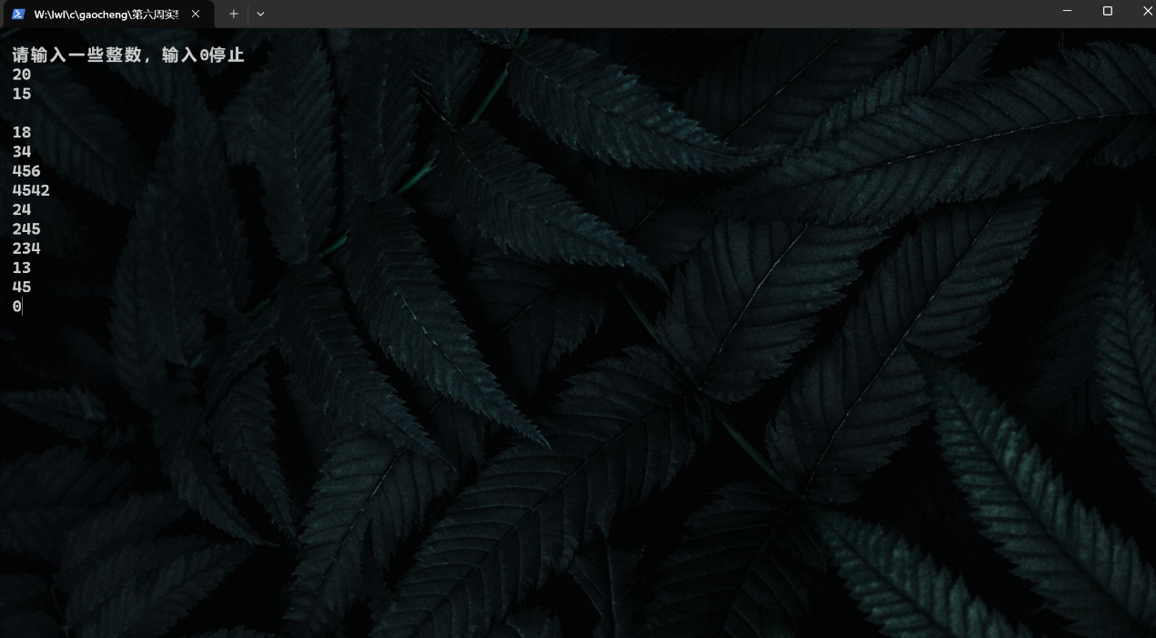输入
* 结果

